**<超级语音记事本—回忆44>**

需求规格说明书

**作 者： 罗宇森**

**完成日期： 2017.6.24**

修订历史记录

|  |  |  |  |
| --- | --- | --- | --- |
| **日期** | **版本** | **说明** | **作者** |
| 2017.4.19 | V1.0 | 初代版 | 张宸、罗宇森 |
| 2017.6.23 | V2.0 | 最终版 | 罗宇森，徐靖凯 |
|  |  |  |  |
|  |  |  |  |

目录

1. 引言 4

1.1 目的 4

1.2 背景 4

1.3 定义 4

1.4参考文献 4

2. 项目概述 5

2.1 产品描述 5

2.2 产品功能 5

2.3 用户特点 5

2.4 一般约束 5

2.5 假设与依据 5

3. 具体需求 6

3.1 功能需求 6

3.1.1 左侧菜单栏 6

3.1.2左侧菜单栏——记录列表 6

3.1.3左侧菜单栏——按时间查询 7

3.1.4底部菜单栏——设置，更改背景，添加语音 8

3.2 外部接口需求 10

3.2.1 用户接口 10

3.2.2 硬件接口 10

3.2.3 软件接口 10

3.2.4 通信接口 11

3.3 性能需求 11

3.4 属性 11

3.4.1 可用性 11

3.4.2 安全性 11

3.4.3 可维护性 11

# 1. 引言

## 1.1 目的

该文档首先给出项目的整体结构和功能结构概貌，试图从总体架构上给出整个系统的轮廓。同时对功能需求、性能需求进行了详细的描述。便于用户、开发人员进行理解和交流，反映出用户问题的结构，可以作为软件开发工作的基础和依据以及确认测试和验收的依据。

本文档面向多种读者对象：

（1）项目经理：项目经理可以根据该文档了解预期产品的功能，并据此进行系统设计、项目管理。

（2）设计师：对需求进行分析，并设计出系统，包括数据库的设计。

（3）程序员：了解系统功能，编写《用户手册》。

（4）测试员：根据本文档编写测试用例，并对软件产品进行功能性测试和非功能性测试。

（5）用户：了解预期产品的功能和性能，并与分析人员一起对整个需求进行讨论和协商。

在阅读本文档时，首先要了解产品的功能概貌，然后可以根据自身的需要对每一功能进行适当的了解。

## 1.2 背景

本次待开发的软件为多功能语音日记本——回忆44。

回忆44是一款结合了记录音频，存储信息到数据库等多种功能的记事本软件应用，让你在日常多种压力的情况下可以随时记录自己的心情和感想，可以随时按照时间和位置定位查询等信息查找到以往信息的综合性软件，帮助你随时整理自己以往信息，主要包含了数据库实现，音频录制，播放，位置访问，broadcast等功能。

## 1.3 定义

|  |  |  |
| --- | --- | --- |
| 序号 | 缩写 | 定义 |
| 1. | app | 应用程序，Application的缩写，一般指手机软件。 |
| 2. | Android | Android是一种基于Linux的自由及开放源代码的操作系统，主要使用于移动设备，如智能手机和平板电脑，由Google公司和开放手机联盟领导及开发。 |

## 1.4参考文献

[1] GB-T8567-2006，《计算机软件文档编制规范》[S]

[2].（美）Roger S.Pressman著，郑人杰等译.软件工程[M].第七版.北京：机械工业出版社,2011.

# 2. 项目概述

## 2.1 产品描述

超级语音记事本是一款结合了记录音频、存储信息到数据库、随时查找、使用等多种功能的记事本类软件应用。帮助用户在日常生活、学习、工作等多种压力下随时随地记录自己的心情和感想、发表自己的想法与心得，并且可以随时按照时间和位置定位查询等信息查找到以往信息的综合性软件。

## 2.2 产品功能

超级语音记事本具有以下几种功能。

产品支持用户随时随地录制自己的语音记事，记录自己当前的心情或想法。同时支持用户通过时间、地点等关键字快速寻找到自己过往的语音记录。支持备忘录功能，用户可以简单的使用超级语音记事本记录自己的备忘时间，并通过软件的设置起到提醒自己的目的。支持用户删除自己过往的语音记录，

## 2.3 用户特点

本软件的主要用户目标群体类型为学生及压力较大的上班族。该软件创造性地使用语音记事本的方式帮助时间较忙，不合适打字的用户群体随时随地的记录自己当前的心情与感受。同时产品本身具有存储的功能，可以很好地保存用户的存储信息，适合怀旧喜欢翻看以前记录的用户群体。

## 2.4 一般约束

进行本软件开发工作的约束条件如下：

1.开发周期短：开发时间仅为两个月，需要开发者合理地规划时间分配任务，做到多项任务并发，节约项目时间。

2.所采用的方法与技术有限：项目团队成员的技术水平不够成熟，对深层次的技术水平不足，需要在开发中并发学习多种技术和能力。

## 2.5 假设与依据

本项目是否能够成功实施，主要取决于以下的条件：

（1）团队成员的积极合作配合，为了项目的开发和实施，对个人时间进行合理规划，对每个人的能力与特长进行合理分配。

（2）团队成员及时制定完整详细的功能和性能需求，以便于团队对其进行分析，从而形成完善的软件需求。

（3）团队成员能否在项目开展阶段及时填补自身能力的不足，及时学习相关的深度技术，保证项目的顺利推进。

（4）团队成员及时交流分享经验心得，绝不闭门造车，互相交流技术障碍，做到互补互助，及时解决项目难题。

# 3. 具体需求

## 3.1 功能需求

## 3.1.1左侧菜单栏

此界面有四个功能：出全部的语音列表、按时间搜索语音、设置、更改背景。主要让用户清晰、明了的该应用的主要功能。

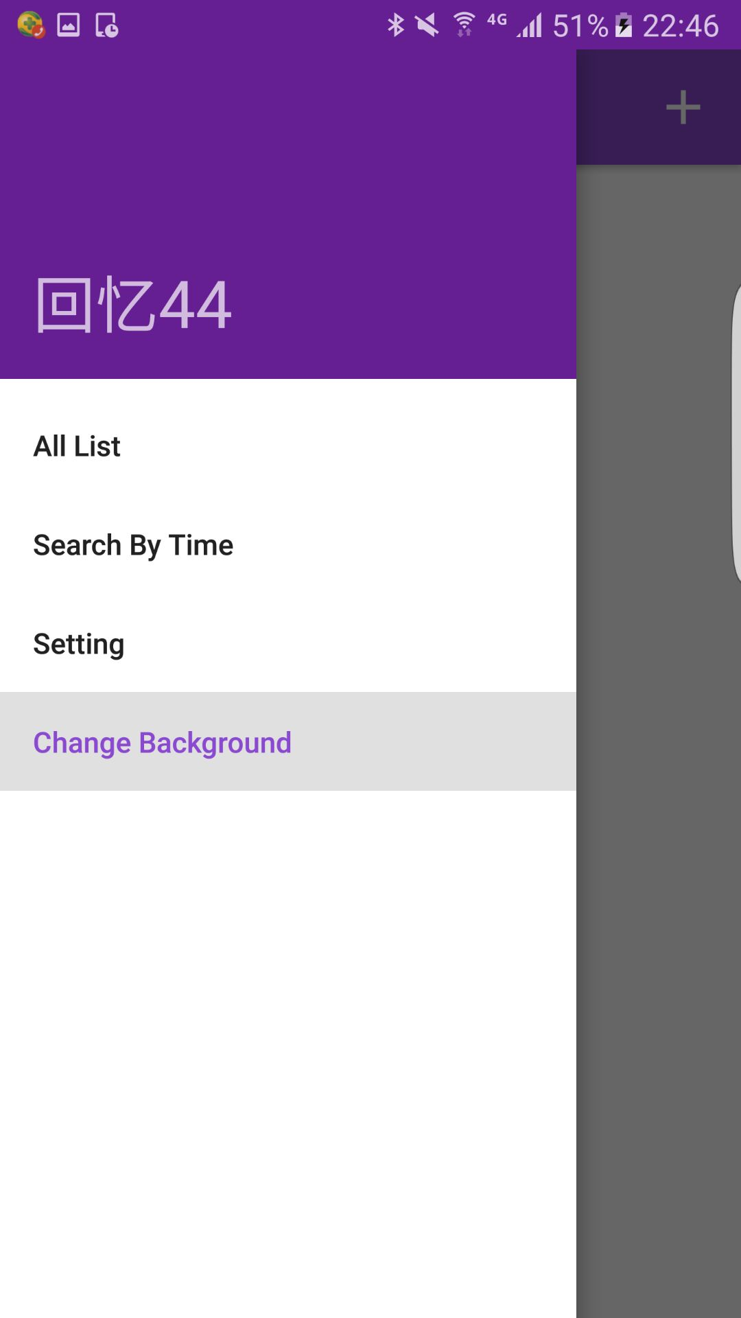

### 3.1.2左侧菜单栏——记录列表

用户在进行语音记录之后将会出现在这个记录列表里面，每一次记录之后都会在界面中标出标题、时间。然后点击一下就可以听语音记录，并且查看详细信息。

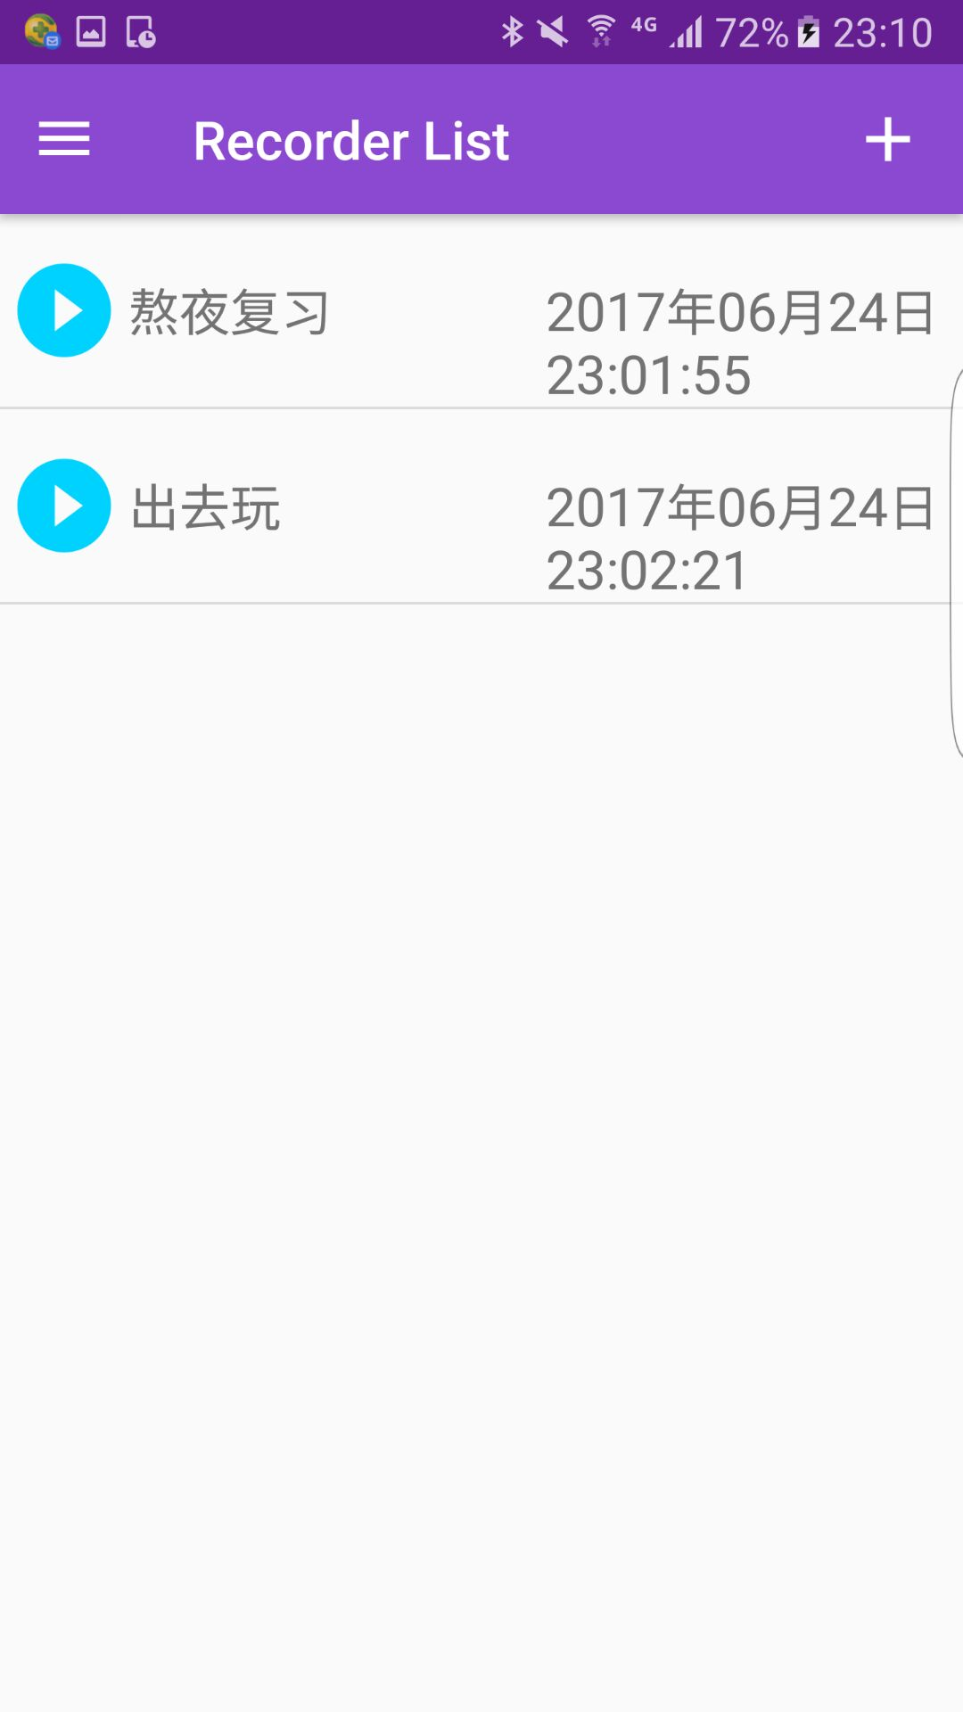

### 3.1.3左侧菜单栏——按时间查询

当语音记录变得多的时候，这时候查询功能就比较关键。用户可以根据一个时间的跨度和记录地区进行历史记录的查询。输入日期可以按照下面这种日历进行输入。

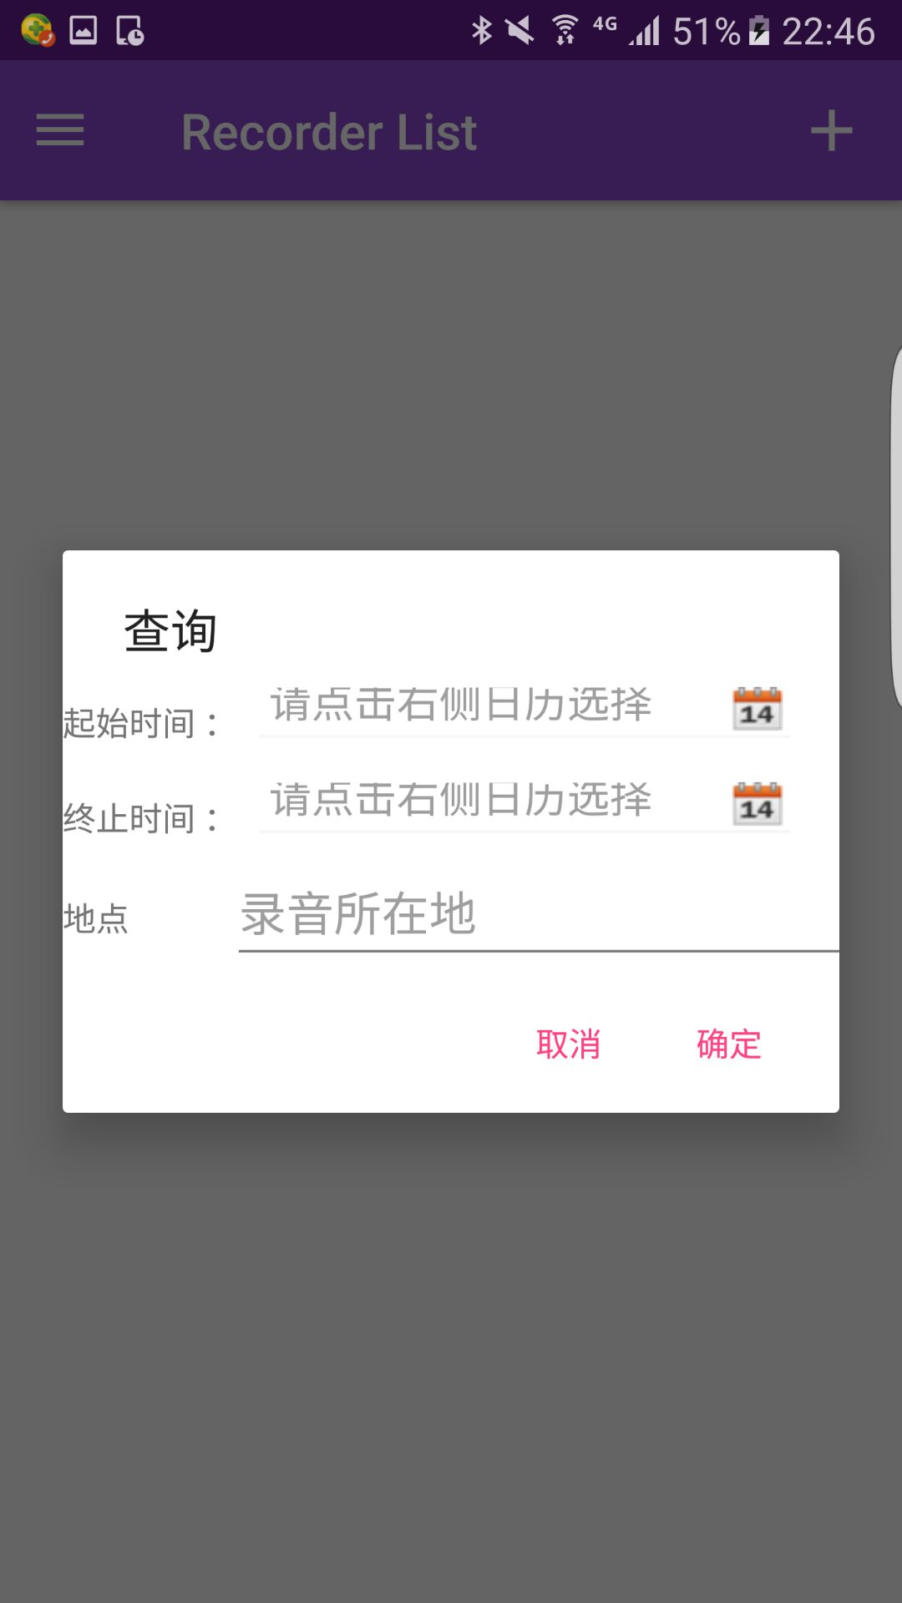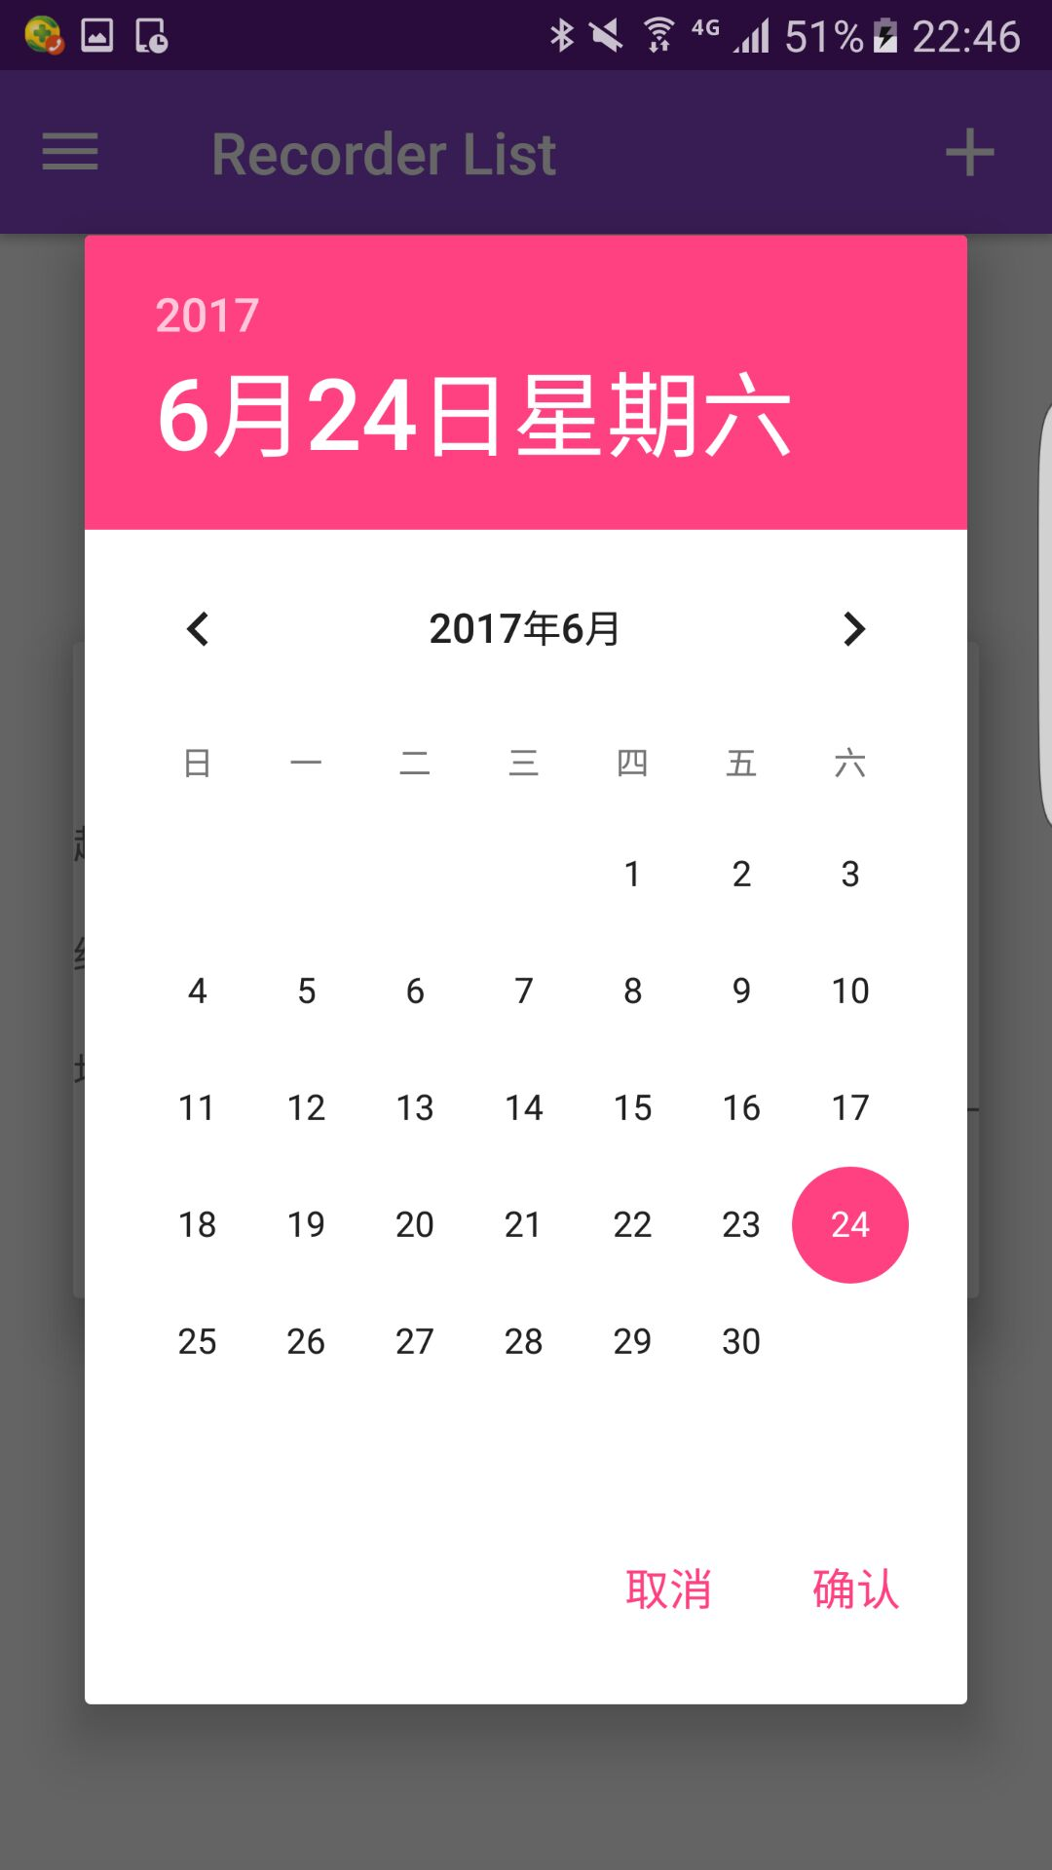

### 3.1.4左侧菜单栏——设置

其中设置功能中主要是能否让此程序发通知的设置。这种通知就像手机推送信息一样，下面可以设置每一天通知的时间，以防用户忘记，并形成习惯。如果用户不希望这个程序发出通知也可以关闭此功能。

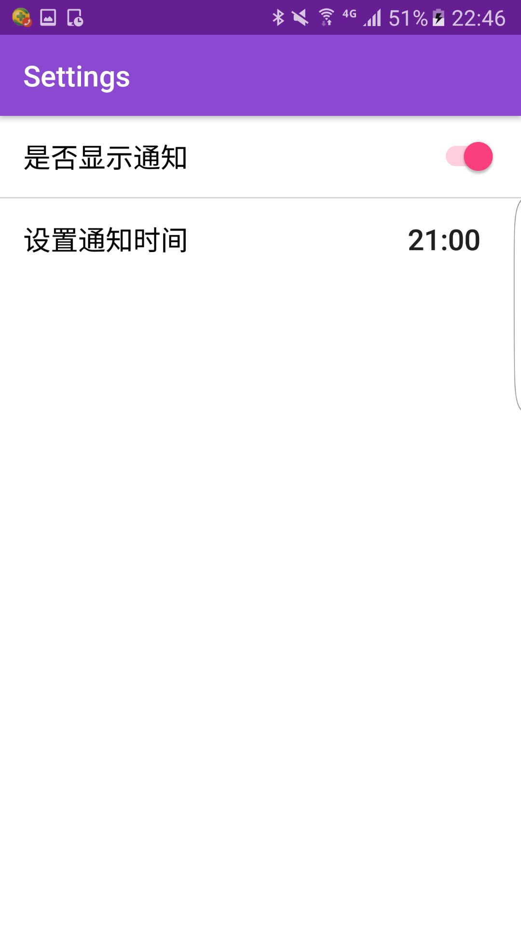

**3.1.4左侧菜单栏——更改背景**

此功能主要是降亮度调低，可以在黑暗的环境下不损伤使用者的视力。设计此功能主要是联想到可能会有用户睡前会进行语音记录，睡觉的时候光线又比较灰暗，这种背景不会伤眼睛。

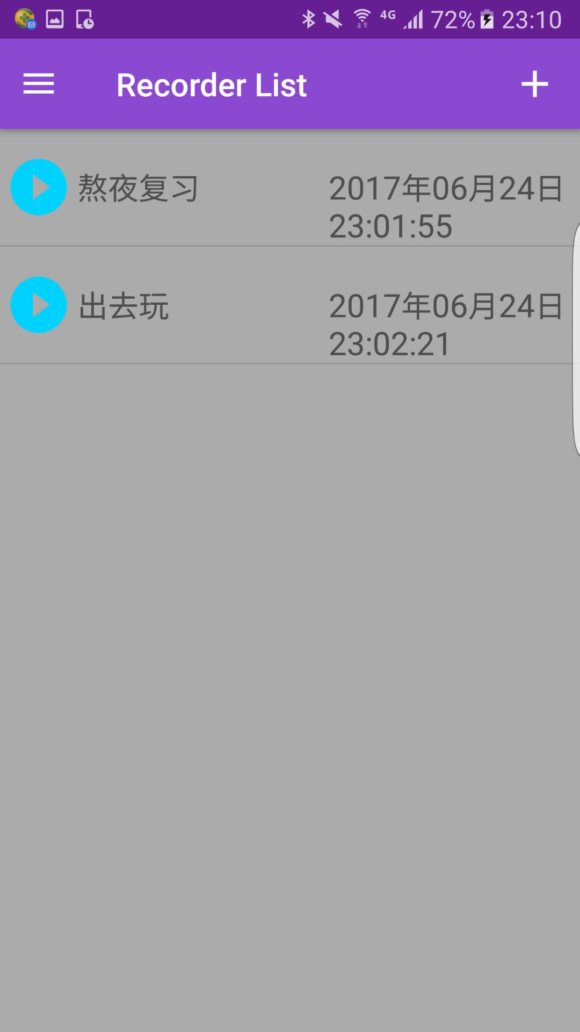

**3.1.4右上角加号——添加语音**

这个功能是该应用的主要功能。左侧的图片就是录音状态下的截图。下侧中间的暂停符号可以停止录音，左侧的删除符号是删除录音，右侧的中止符号是保存录音，保存录音后会跳到右侧这幅图的界面。其中可以编辑详细信息。地点是使用手机的定位功能直接进行定位，用户也可以手动修改。然后就是天蝎标题、心情、感想。

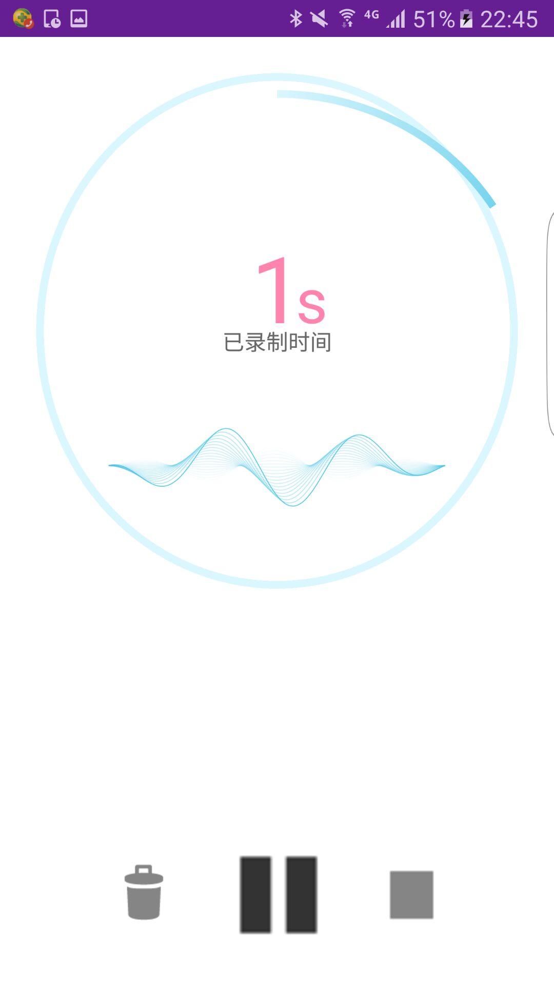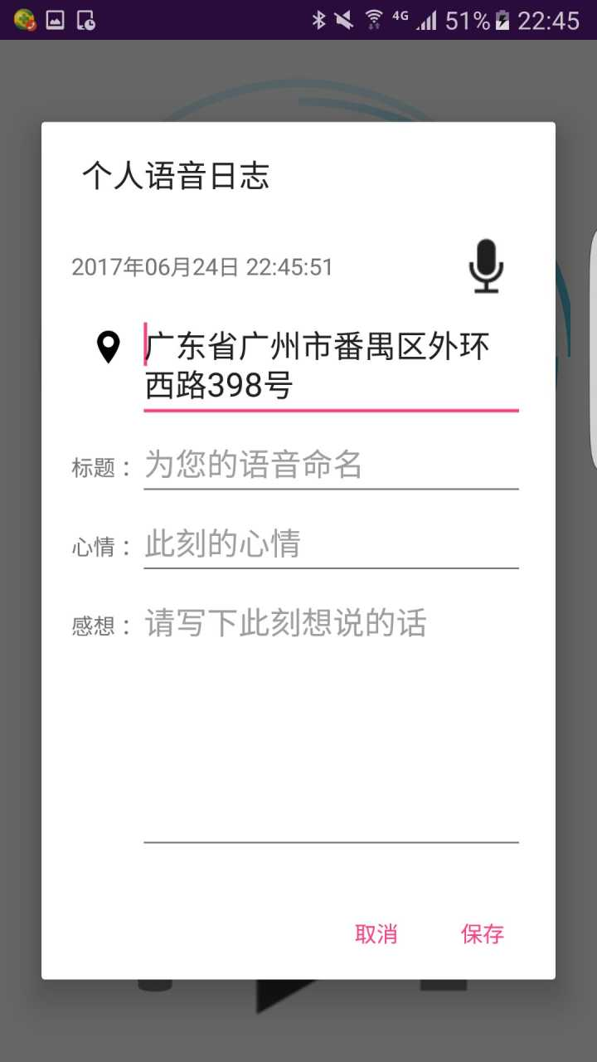

## 3.2 外部接口需求

### 3.2.1 用户接口

本系统所有界面使用APP风格，用户界面的具体细节在功能需求文档中描述。

### 3.2.2 硬件接口

无特殊需求。

### 3.2.3 软件接口

无特殊需求。

### 3.2.4 通信接口

无特殊需求。

## 3.3 性能需求

非功能性需求当前尚未形成完整文档。

## 3.4 属性

### 3.4.1 可用性

（1）方便操作，操作流程合理。尽量从用户角度出发，以方便使用本产品。如：加入了音频和文字的添加和删除的功能，方便用户的操作和体验。

（2）控制必录入项。本系统能够对必须录入的项目进行控制，使用户能够确保信息录入的完整。同时对必录入项进行有效的统一的提示。

（4）容错能力。系统具有一定的容错和抗干扰能力，在非硬件故障或非通讯故障时，系统能够保证正常运行，并有足够的提示信息帮助用户有效正确地完成任务。

（5）操作完成时有多重选项。如：在选择每条已录信息时，向左滑动先弹出删除信息，之后再选择删除。

### 3.4.2 安全性

当前尚未形成完整文档。

### 3.4.3 可维护性

当前尚未形成完整文档。